Chaud ou froid ?

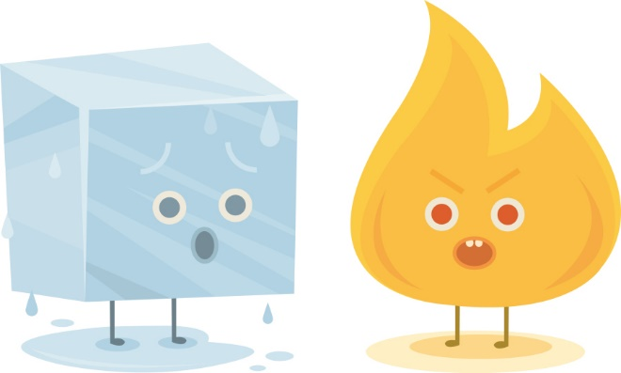

J'ai mal … dois-je mettre du chaud ou du froid ?

Les effets de la cryothérapie (froid)  
- L'application de glace permet de diminuer une phase inflammatoire et/ou une douleur aigue  
- elle peut être appliquée avec un cold pack ou des glaçons.  
- le glace brûle la peau, il est donc important de toujours protéger celle-ci avec un tissus léger qui laisse passer le froid.  
- elle sera appliquée sur tous les traumatismes en phases directes pour diminuer l'œdème (entorse, luxation, contusions)  
- mais elle peut aussi être appliquée sur toutes inflammations quelconques.(tendinopathies, élongations)  
- le froid est antalgique, anti-inflammatoire et permets de diminuer le saignement dans les fibres lésées.  
- la glace doit être appliquée le plus rapidement après le traumatismes.

Lorsque vous être en phase chronique avec des sensations de raideurs ou des douleurs musculaires, alors vous allez pouvoir appliquer de la chaleur.  
- avec un coussin chauffant, un hot pack, une lampe infra rouge, …  
- La chaleur permettra de diminuer les tensions musculaires, d'assouplir vos articulations et de lutter contre la raideur.

En résumé:  
Vous appliquerez de la glace sur tout ce qui est aigu ou inflammatoire. Et vous mettrez de la chaleur sur les raideurs articulaires et ou musculaires, ainsi que sur les contractures musculaires chroniques.